**Conexión de Módulos**

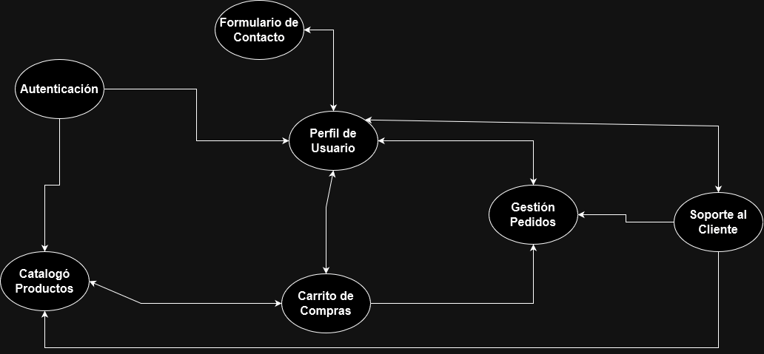

**Lista de módulos**

|  |  |  |
| --- | --- | --- |
| **Módulo** | **Descripción** | **Funcionalidades** |
| **Autenticación** | Permite a los usuarios registrarse y acceder a la aplicación. Incluye funciones de inicio de sesión, registro de nuevos usuarios y recuperación de clave de seguridad | - Registro de nuevos usuarios. - Inicio de sesión. - Recuperación y cambio de contraseña. |
| **Catálogo de Productos** | Muestra la lista de productos de publicidad y estampados disponibles para la venta. Los usuarios pueden explorar, filtrar y buscar productos por categorías, precios y popularidad. | - Visualización de productos. - Filtros de búsqueda por categorías. - Búsqueda de productos. - Detalle de productos (descripción, precios, imágenes). |
| **Gestión de Pedidos** | Administra los pedidos realizados por los usuarios. Incluye la creación de nuevos pedidos, seguimiento de estados (pendiente, en proceso, enviado, entregado). | - Creación de pedidos. - Visualización del estado del pedido. - Seguimiento de envíos. - Historial de pedidos anteriores. |
| **Perfil de Usuario** | Permite a los usuarios gestionar su información personal, como nombre, dirección y métodos de pago. | - Edición de información personal. - Gestión de direcciones de envío. |
| **Soporte al cliente** | Proporciona asistencia a los usuarios a través de un chat general en vivo para resolver consultas o problemas. | - Chat en vivo con soporte al cliente. |
| **Formulario de Contacto** | Permite a los usuarios enviar consultas o comentarios a través de un formulario. | - Envío de consultas o comentarios. - Recibo de respuestas por correo electrónico. |
| **Carrito de compras** | Permite a los usuarios agregar productos al carrito, revisar los artículos seleccionados y proceder a la compra. | - Agregar productos al carrito. - Visualización del total de la compra. - Proceder a la compra. |